МИНИСТЕРСТВО ОБРАЗОВАНИЯ РОССИЙСКОЙ ФЕДЕРАЦИИ

РЕСПУБЛИКА ДАГЕСТАН
МУНИЦИПАЛЬНОЕ БЮДЖЕТНОЕ ОБЩЕОБРАЗОВАТЕЛЬНОЕ УЧРЕЖДЕНИЕ
"ТРИСАНЧИНСКАЯ СРЕДНЯЯ ОБЩЕОБРАЗОВАТЕЛЬНАЯ ШКОЛА ИМЕНИ УМАЛАТОВА Р.М."
368585 РД Дахадаевский район с.Трисанчи ул.Центральная 1 unizat@mail.ru.

Приказ № 82
от "16" июня 2020г.
"О выдаче аттестатов об основном общем образовании и среднем общем образовании
в 2020 году".
На основании пункта 1 части 1 статьи 61 Федерального закона от 29.12.2012 №273.
ФЗ "Об образовании в Российской Федерации", приказа Минпросвещения России
от 11.06.2020 №295 "Об особенностях заполнения и выдачи аттестатов об основном общем и среднем общем образовании в 2020 году". Решения педагогического совета МБОУ "Трисанчинская СОШ имени Умалатова Р.М." (протокол от от "16" июня 2020г.)

ПРИКАЗЫВАЮ:
1. Считаю завершившими обучение по образовательным программам основного общего образования обучающихся 9-го класса (по списку согласно Приложению №1).

2. Считаю завершившими обучение по образовательным программам среднего общего образования обучающихся 11-го класса (по списку согласно Приложению №2).

3. Выдать аттестаты об основном общем образовании и приложения к ним учащихся 9-го класса. Завершившим обучение по образовательным программам основного общего образования и имеющим итоговые отметки не ниже "удовлетворительно" по всем учебным предметам учебного плана, изучавшимся на уровне основного общего образования, и результат "зачёт" за итоговое собеседование по русскому языку.
(по списку согласно Приложению №1);

4. Выдать аттестаты о среднем общем образовании и приложения к ним учащихся 11-го класса. Завершившим обучение по образовательным программам среднего общего образования и имеющим итоговые отметки не ниже "удовлетворительно" по всем учебным предметам учебного плана, изучавшимся на уровне среднего общего образования
(по списку согласно Приложению №2).

5. Завуч по УВР Гапизову А.И. в случае невозможности выдачи аттестата обучающемуся лично по его заявлению:

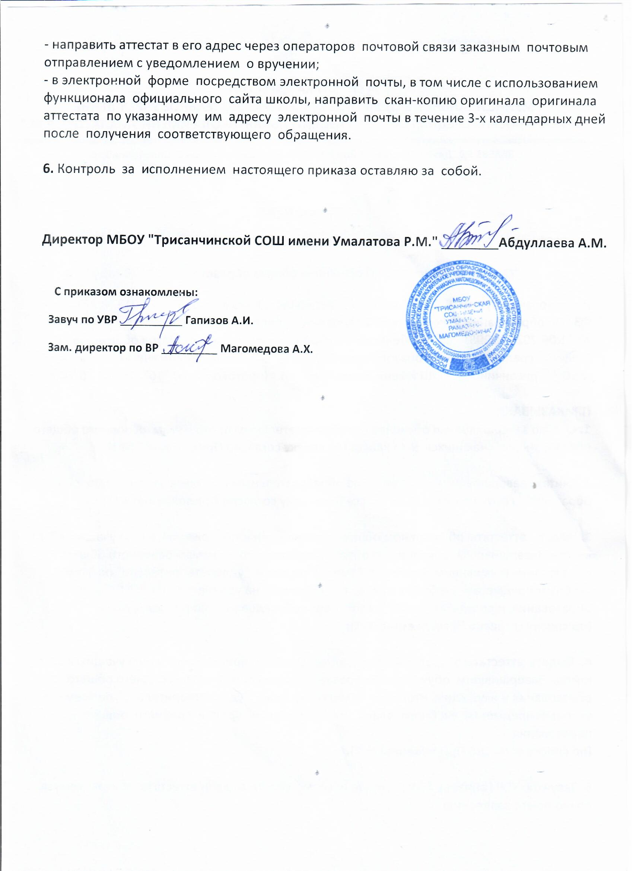
Приложение №1 приказ №82
МБОУ "Трисанчинская СОШ имени Умалатова Р.М."
от "16" июня 2020г.

№ | Ф.И. О. ученика | класс
1. | Алиева Зарема Магомедовна | 9
2. | Аммаева Саида Магомедгаджиевна | 9
3. | Бахмудкадиева Патимат Магомедовна | 9
4. | Гаджимурадов Курбан Алиевич | 9
5. | Магомедов Мурад Абабакарович | 9
6. | Разаков Рамазан Магомедустадович | 9
7. | Рамазанов Хасбулла Магомедович | 9
8. | Салихов Рамазан Габибуллаевич | 9
9. | Салихова Наида Запировна | 9
10 | Халиков Хаджимурад Шамилович | 9
11. | Шейхов Ислам Шайхахмедович | 9
12. | Муртазалиева Патимат Руслановна | 9
13. | Шихшабекова Патимат Расуловна | 9

Приложение №2 приказ №82
МБОУ "Трисанчинская СОШ имени Умалатова Р.М."
от "16" июня 2020г.

№ | Ф.И. О. ученика | класс
1. | Асадуллаева Патимат Асадуллаевна | 11
2. | Магомедов Камиль Магомедович | 11
3. | Магомедов Магомед Ибрагимович | 11

